Педагог:Глазунова Анастасия Николаевна
Предмет: английский язык
Класс: 4
Тема урока: «Выходной день (занятия в свободное время)» («My Day off»)
УМК: «Английский язык», 4 класс, Кузовлев В.П., Э.Ш. Перегудова, Просвещение , 2018г.

Тема урока | «Выходной день (занятия в свободное время)»
Цели и задачи | Цель: обобщение и закрепление пройденного материала в рамках отдельных ситуаций в игровой форме по теме : «Выходной день (занятия в свободное время)»  Задачи:  - развивающие: развивать навыки и умение последовательно излагать события по плану; развивать умение работать в паре, в группе и самостоятельно.  - образовательные: активизировать навыки чтения, монологической и диалогической речи, учить соблюдать установленный порядок слов в английском предложении, активизировать использование изученных слов и словосочетаний по теме «Мой день», закреплять умение называть дни недели, время, речевые конструкции «Я тоже», «Не я».  - воспитательные: побуждать учащихся к соблюдению режима дня; воспитывать доброжелательное отношение друг другу, умение слушать товарища, побуждать к сотрудничеству и взаимовыручке во время совместной работы, стимулировать интерес обучающихся к изучению английского языка через использование игровых и музыкальных заданий;
Планируемый результат | Предметные умения |  | УУД
Планируемый результат | - совершенствовать коммуникативные умения;  - построение собственных высказываний с использованием изученного лексического материала. |  | Личностные: умение работать самостоятельно и сотрудничать со сверстниками;  Коммуникативные: умение общаться с одноклассниками и учителем в ходе урока и при моделировании речевых ситуаций;  Познавательные: умение выполнять универсальные логические действия (сравнение, формулирование выводов), умение использовать образцы и ключевые слова в качестве опоры  Регулятивные: умение осознанно выбирать наиболее эффективные способы решения учебных и познавательных задач.
Основные понятия | Лексические единицы и фразы по теме : «Выходной день (занятия в свободное время)»
Организация пространства

Межпредметные связи |  | Формы работы |  | Ресурсы
Математика  Физическая культура  Функциональная грамотность |  | Речевая разминка  Работа со схемами-опорами  Фронтальный опрос  Парная работа  Индивидуальная работа |  | Учебник  Рабочая тетрадь  Мультимедийная презентация  Схемы-опоры  Книга для учителя

Этап урока | Деятельность учителя | Деятельность ученика | Время
1.Мотивация к учебной деятельности, речевая разминка  2.Целеполагание и сообщение темы урока  3. Подготовка учащихся к работе на основном этапе урока.  4.Фонетическая разминка  5. Основной этап  Этап усвоения знаний и способов действий.  6.Этап закрепления знаний и способов действий  7. Физминутка  8. Этап применения знаний и способов действий (Listening)  9. Этап подведения итогов. Рефлексия.  10. Домашнее задание | Здоровается с учениками (Good morning, children. I am glad to see you, sit down please), проверяет готовность учащихся к уроку. Создает эмоциональный настрой на учебную деятельность (How are you today?, Who is on duty today? Who is absent today?) (Слайд 3)  Look at the clock, please! What time is it now?  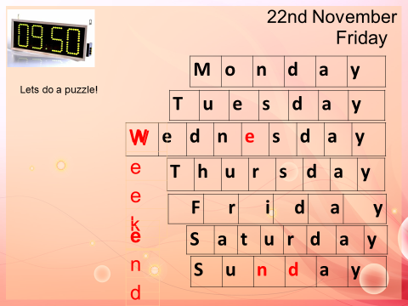  (Слайд 4)  Учитель называет, для чего это время. It’s time to speak, to read, to do some exercises about our working day, to play, to repeat the materials to our topic.  Учитель обращает внимание на кроссворд на экране и просит назвать дни недели и затем из выделенных букв составить тему урока Tell me please, What date is it today?, What day of the week is it today? Let’s remember the weekdays to do a puzzle  What period of time has 7 days (It has 7 days.We call it…).  You start school on….  The day after Monday is….  This is the third day of the week…  This day goes after Wednesday  This is the last day you go to school  This day we don’t go to school…  This is the last day of the week…..  How can we call Saturdays and Sunday, what is a time period from Friday to Sunday……  Yes, Its weekend! And the theme of our lesson is weekend.  Слайд 5)Учитель предлагает детям спеть песенку про дни недели. Let’s sing a song about weekdays.  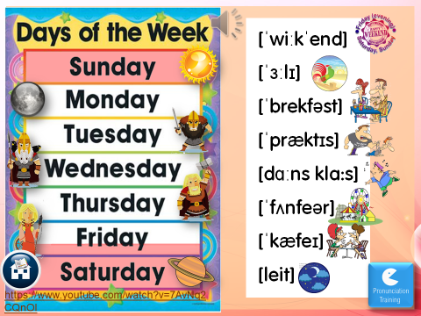  Let’s read a transcription and find the words and its translation. You may call the color. Учитель предлагает детям повторить слова из домашнего задания читая по транскрипции и переводя выражения (На доске каждое слово имеет свой цвет и ребенок может назвать цвет слова) and let’s repeat new words together. Учитель предлагает повторить слова вслух вместе.  Today we have a guest! This is Jack Morton! He tells us about the weekend in his family! Let’s listen to this text and find out what do the Mortons usually do at weekends!  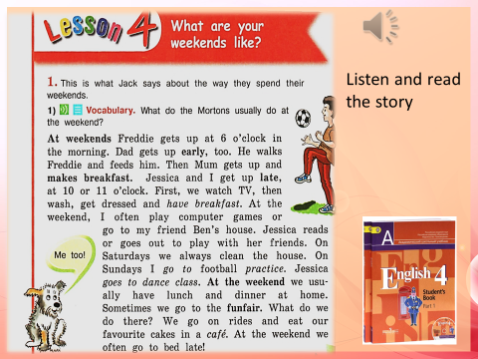  (Слайд 6) Translate the sentences, use the information in the text.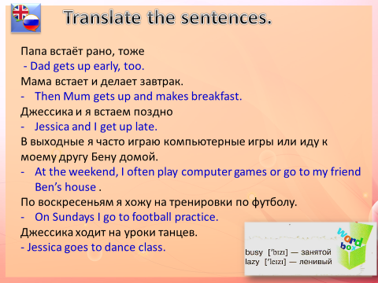  Учитель  1.Организует выполнение упражнения, которое ученики видят на слайде, используя прием «последовательного перевода»  2. Tell me please, do you usually do things like the Mortons do?, using the phrase “Me too”, “Not me”  3. (Слайд 7) Учитель организует выполнение упражнения, предлагает учащимся найти и прочитать в рассказе Джона, что он делает в выходные дни.(True/ False) What statement are TRUE (правда) or FALSE(неправда) according to the text.  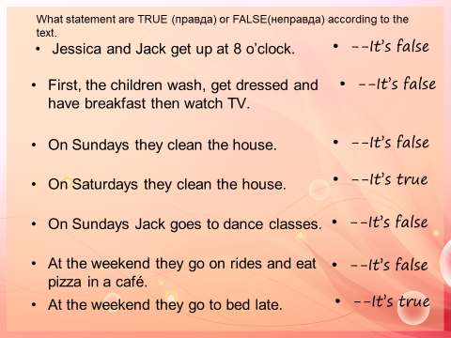  4. (Слайд 8) Let’s Find out the meaning of these words (групповая работа). Учитель предлагает учащимся найти значение слов, сопоставив их с английским значением.  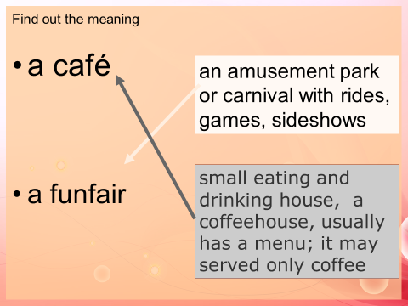  (Слайд 9) Ohh No! What’s happen? Учитель спрашивает учащихся о времени года и показывает коробочку которую по легенде оставила Lady Winter. 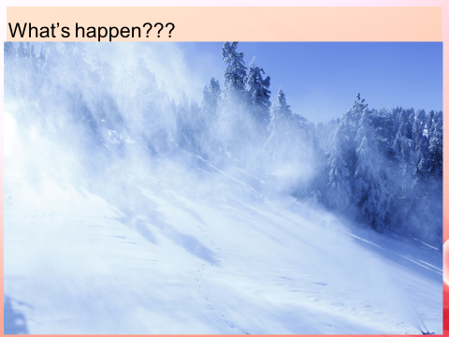  Let's relax sing a song and do some exercises. Let’s do it!Stand up!( Слайд10)    (Слайд11) Answer the questions. Учитель предлагает учащимся прослушать рассказ одного из изображенных на картинке ребят, и определить рассказчика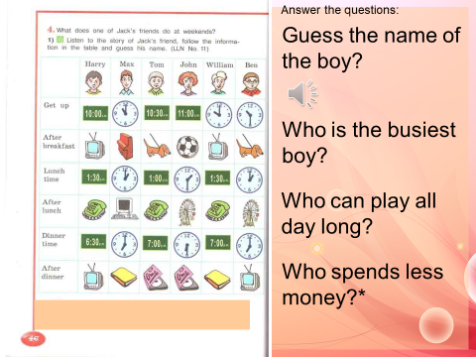  2. Учитель задает детям вопросы по картинке из учебника. Who is the busiest boy? Who can play all day long? Who spends less money?*  (Слайд14)  Учитель благодарит учеников за работу.  Оценка и самооценка работы класса. (Подсчитываются жетоны-смайлики) 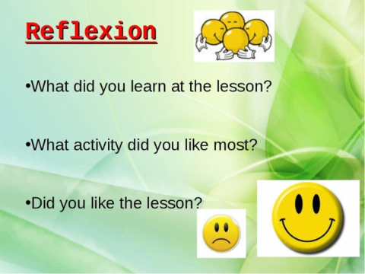  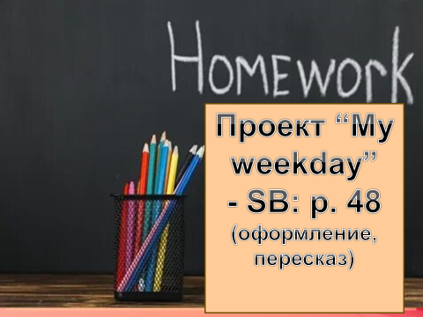  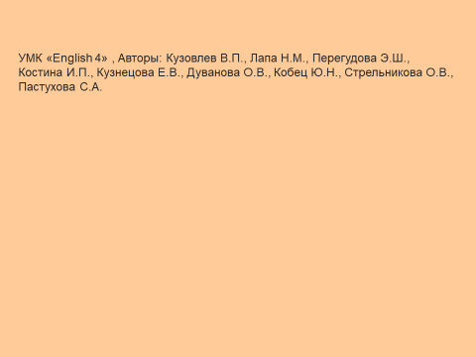 | Здороваются с учителем (Good morning, our teacher), садятся на свои места. Настраиваются на учебную деятельность.  Отвечают на вопросы учителя (I’m fine, thanks, and you?I’m on duty today. All are present/….is/are absent today.)  Называют время. It is ______ o’clock.  Ученики смотрят на кроссворд, отвечают на вопросы учителя, догадываются о теме урока.  Week, Monday, Tuesday, Wednesday, Thursday, Friday, Saturday, Sunday.  The topic is “My weekend”  Учащиеся хором повторяют за учителем, с опорой на презентацию.  Учащиеся смотрят на слова с транскрипцией английских слов и картинкой, изображающей это слово, нужно найти его эквивалент на английском и русском языках на доске и/или назвать правильный цвет словосочетания.  Обучающиеся слушают текст и отвечают на вопрос.  На основе предыдущего упражнения, ребята переводят предложения с русского на английский язык, опираясь на текст в учебнике.  Обучающиеся анализируют предложения на экране и определяют правдивое ли высказывание (It’s true) или нет (It’s false).  На основе предыдущего упражнения дети отвечают на вопросы учителя. ( Me too, I get up at 8 o’clock, too)(Not me, I don’t wash or get dressed first)  Учащиеся видят на экране слова и их значение на английском и сопоставляют значение со словом.  Дети слышат звуки метили и видят изображение зимы и снежной метели на экране, отвечают на вопросы учителя о времени года и получают снежинки от учителя.  Ученики поют песню (Snowflakes- снежинки) и повторяют движения за учителем  Учащиеся слушают рассказ, определяют имя рассказчика.  Учащиеся анализируют картинку и отвечают на вопросы опираясь на картинку из учебника.  Обучающиеся считают свои жетоны, оценивают свою работу. | 1-2  3  2  3  4  12  3  6  3  2

